Animal Cannibals – 6 betű (Boldog 50. szülinapot Hip Hop!)
Mi lesz a hip hoppal 50 év múlva? Az AC az AI-t hívta segítségül
1973-ban DJ Kool Herc egy osztályteremnyi tinédzsernek szervez házibulit egy bronxi bérházban, ahol szettjének lényegi részét egy jellegzetes ritmus teszi ki. Az önfeledt bulizók valószínűleg akkor még nem is sejtették, hogy az általuk hallott különös műfaj az egyik legdominánsabb zsáner lesz a világon. A hip hop születésének fél évszázados jubileumát ünnepli vadonatúj, „6 betű” című dalával az összművészeti ág egyik itthoni meghonosítója, az Animal Cannibals. A srácok a jövő technológiájával próbálták megjósolni, milyen lesz a zeneipar 50 év múlva.
A világuralomra törő irányzat Magyarországon is utat talált magának többek közt a Kannibáloknak is hála, a formáció 1989-es megalakulásával örökre bekerült a magyar hip hop történelembe. A „Takarítónő”, a „Minden változik”, vagy a „Yozsefváros”-ért felelős páros a kezdetek előtt tisztelegve egy igazi breakbeatzenét hozott el ezúttal és megpróbálta szavakba önteni mindazt, amit számukra ez a „6 betű” jelent. „Rengeteg dolgot, de főleg egy érzést idebent” – szól Ricsipí részlete.
Abban egyetértettek a fiúk, hogy nemcsak a megemlékezésnek van helye, hanem a legnagyobb kérdések feltevésének is. Ahogy az élet minden területére, úgy a művészetekbe is lassan beszivárog a mesterséges intelligencia, így ki mást kérdezhettek volna meg az AC tagjai, ha nem magát a jövőt, hogy mi lesz a zenével a hip hop centenáriumán?
„Az uralkodó zenei stílus 50 év múlva nagy valószínűséggel továbbra is változatos lesz, de az elektronikus zene és a digitális technológiák még fontosabb szerepet játszhatnak. Az automatizált zenealkotás és az AI-generált zenék terjedése révén új, kísérleti és futurisztikus hangzásvilágok jelenhetnek meg. Ugyanakkor a múlt iránti nosztalgia is inspiráció forrása lehet, és a retro hangzások és stílusok is visszatérhetnek az előadók repertoárjába. Az élő előadások és koncertek élménye továbbra is fontos marad, de lehet, hogy a virtuális valóság és a hologramok is részét képezik majd a zenei élményeknek” – árulta el a piacon és a felhasználók körében egyaránt elterjedt ChatGPT az Animal Cannibals kérdésére.
Ugyan valamit sejt a készséges - és talán kicsit beképzelt? - masina, de algoritmusai segítségével a jövőt még ő sem tudja minden kétséget kizáróan megjósolni. Az viszont biztos, hogy a rapformáció még jó ideig alkotni szeretne és jelenlétével tovább erősíteni, éltetni a hip hop közösséget.
Éljen hát, ünnepeljétek a 6 betűből álló életérzést!
Kapcsolódó YouTube videó megtekintése itt.
Sajtókapcsolat:
- info@magneoton.hu
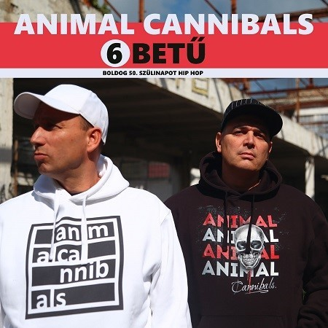 | © Magneoton Music Group
Eredeti tartalom: Magneoton Music Group
Továbbította: Helló Sajtó! Üzleti Sajtószolgálat
Ez a sajtóközlemény a következő linken érhető el:

